智能分析服务器
HY-AIBOX-C
产品规格书

第一章：产品规格
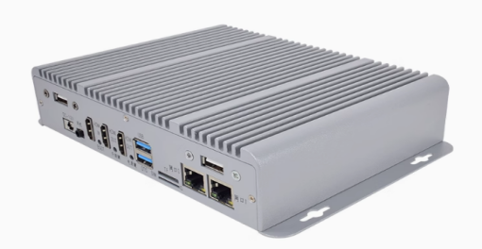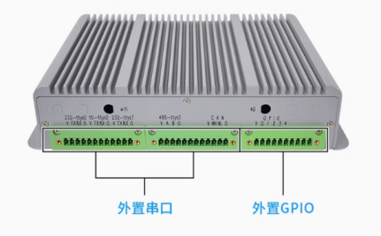
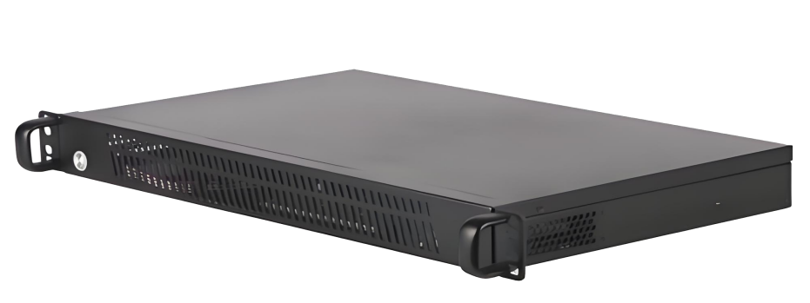

注：同一型号产品可能有多个版本，不同版本的产品会存在差异（包括功能参数、LOGO设计、外观细节、产品资料等），请以实物为准；
分类 | 规格 | 备注
主芯片 | RK3588 4*Cortex-A76+4*Cortex-A55，主频高达2.4GHZ
算力 | 6TOPS @INT8
内部存储 | DDR4 8GB EMMC5.0 64G
网口 | RJ45接口，1000Mbps*2
视频接口 | HDMI IN*1 HDMI OUT*2 | 支持HDMI 2.0
音频 | 3.5mm音频接口
WIFI & 5G | WIFI支持SAT和AP，4G模组默认EC20，5G默认广和通 | 选配
串口 | RS485*2 RS232*2
其他外设 | 直出I2C*2 | 支持HDMI 2.0
USB | USB3.0*2 USB2.0*2
外壳材质 | 铝合金
电源 | DC12V 2A 5.5mm/2.0mm电源插孔 | 实际功耗≤10W
外观尺寸 | 214mm*170mm*56mm；
工作温度 | -20℃～60℃

第二章：产品能力
通用产品能力
视频流接入 | 最大支持接入16路1080p@25fps实时视频分析  支持ONVIF、RTSP、RTMP协议接入标准的高清网络摄像头
平台接入 | 支持通过RestfulAPI、MQTT、GB28181协议对接上层平台
视频预览 | 支持H.265/H.264格式视频流预览，支持输出HDMI输出（后期更新）视频流画面展示
编解码能力 | - 支持H.264 H.265 Decoder 硬件解码，16路1080P（1920*1080）25FPS  - JPEG解码性能：3840*2160@80FPS  - 最大编码能力:8路1080P（1920*1080）25FPS  - JPEG抓拍性能: 3840*2160@80FPS
人脸库参数 | 支持30W张人脸图片导入，支持32个人脸分组
应用管理 | 支持部署应用程序，第三方的业务应用；
支持算法下发和授权 | 支持算法动态下发和安装和删除  支持算法的授权，未授权的算法不可用；
算法支持 | 支持人脸识别、结构化算法；  可扩展周界、行为、物品、人数统计、生产安监、明厨亮灶、智慧社区、智慧消防、智慧城管等算法；
算法能力
可支持的算法（可任意搭配）
人脸识别 | 支持人脸抓拍、人脸识别比对报警、陌生人识别告警等
结构化 | 人脸、人体、机动车、非机动车、车牌的抓拍及脸人绑定、人-非机动车绑定  支持人上下衣颜色、上下衣款式、背包状态，是否佩戴安全帽等人体属性解析  支持机动车分类，颜色、品牌、驾驶方向和非机动车分类等车辆属性解析  支持车识别和车牌-机动车绑定关系
周界警戒 | 车辆禁停、车辆离开、人员徘徊、翻墙检测、入侵、越界
行为警戒 | 奔跑、摔倒、人员扭打、持械、抽烟、打电话、看手机、睡岗、离岗、值岗超员、值岗少员、人员聚众
人数统计 | 区域人数统计、出入口人数统计
可扩展的算法（仅支持单选）
明厨亮灶 | 老鼠检测、抽烟、玩手机、厨师服，厨师帽，手套，口罩
消防警戒 | 烟雾、火焰、消防设施检测、消防通道占用
生产安监 | 安全帽、工服、安全带、反光衣、火焰、烟雾、消防设施检测、液体泄漏
智慧社区 | 电瓶车入电梯，火焰，烟雾，消防设施检测，垃圾满溢，垃圾暴露
智慧工地 | 消防通道占用、杂物堆放、堆积渣土、道路积水、安全帽、反光衣、安全带检测
环境要求
工作温度 | -20℃ ～ +60℃
相对湿度 | 10% ～ 90%RH，无冷凝

注：同一型号产品可能有多个版本，不同版本的产品会存在差异（包括功能参数、LOGO设计、外观细节、产品资料等），请以实物为准；
主芯片：RK3588 4*Cortex-A76+4*Cortex-A55，主频高达2.4GHZ
算力：6TOPS @INT8
内部存储：DDR4 8GB EMMC5.0 64G
网口：RJ45接口，1000Mbps*2
视频接口：HDMI IN*1 HDMI OUT*2
音频：3.5mm音频接口
WIFI & 5G:WIFI支持SAT和AP，4G模组默认EC20，5G默认广和通(选配)
串口:RS485*2 RS232*2
其他外设:直出I2C*2
USB:USB3.0*2 USB2.0*2外壳材质:铝合金
电源：DC12V 2A 5.5mm/2.0mm电源插孔
外观尺寸：427×329×44.5mm/214mm*170mm*56mm；
通用产品能力：
1、视频流接入：最大支持接入16路1080p@25fps实时视频分析；
2、支持ONVIF、RTSP、RTMP协议接入标准的高清网络摄像头；
3、平台接入：支持通过RestfulAPI、MQTT、GB28181协议对接上层平台；
4、视频预览：支持H.265/H.264格式视频流预览，支持输出HDMI输出（后期更新）视频流画面展示
5、编解码能力：
- 支持H.264 H.265 Decoder 硬件解码，16路1080P（1920*1080）25FPS
- JPEG解码性能：3840*2160@80FPS
- 最大编码能力:8路1080P（1920*1080）25FPS
- JPEG抓拍性能: 3840*2160@80FPS ；
6、人脸库参数：支持30W张人脸图片导入，支持32个人脸分组；
7、应用管理：支持部署应用程序，第三方的业务应用；
8、支持算法下发和授权；
9、支持人脸识别、结构化算法；可扩展周界、行为、物品、人数统计、生产安监（安全帽、工服、安全带、反光衣、火焰、烟雾、消防设施检测、液体泄漏）、智慧工地（消防通道占用、杂物堆放、堆积渣土、道路积水、安全帽、反光衣、安全带检测）、明厨亮灶（老鼠检测、抽烟、玩手机、厨师服，厨师帽，手套，口罩）、智慧社区（电瓶车入电梯，火焰，烟雾，消防设施检测，垃圾满溢，垃圾暴露）、智慧消防（烟雾、火焰、消防设施检测、消防通道占用）、智慧城管等算法；

算法能力：可支持的算法（可任意搭配）
1、人脸识别：支持人脸抓拍、人脸识别比对报警、陌生人识别告警等；
2、支持ONVIF、RTSP、RTMP协议接入标准的高清网络摄像头；
3、结构化：人脸、人体、机动车、非机动车、车牌的抓拍及脸人绑定、人-非机动车绑定、支持人上下衣颜色、上下衣款式、背包状态，是否佩戴安全帽等人体属性解析、支持机动车分类，颜色、品牌、驾驶方向和非机动车分类等车辆属性解析、支持车识别和车牌-机动车绑定关系
4、周界警戒：辆禁停、车辆离开、人员徘徊、翻墙检测、入侵、越界；
5、人数统计：区域人数统计、出入口人数统计；

环境要求：
1、工作温度：-20℃ ～ +60℃
2、相对湿度：10% ～ 90%RH，无冷凝

